Index.html :-

<!DOCTYPE *html*>

<html *lang*="en">

    <head>

        <meta *charset*="UTF-8">

        <meta *name*="viewport" *content*="width=device-width, initial-scale=1.0">

        <title>kindergarten About</title>

        <link *rel*="stylesheet" *href*="https://stackpath.bootstrapcdn.com/bootstrap/5.0.0-alpha1/css/bootstrap.min.css">

        <script *src*="https://cdn.jsdelivr.net/npm/popper.js@1.16.0/dist/umd/popper.min.js"></script>

        <script *src*="https://stackpath.bootstrapcdn.com/bootstrap/5.0.0-alpha1/js/bootstrap.min.js"></script>

        <link *rel*="stylesheet" *href*="../css/Main.css">

    </head>

    <body>

*<!-- navbar -->*

        <nav *class*="navbar navbar-expand-md navbar-light nev_main">

            <div *class*="container container-fluid ">

                <a *class*="navbar-brand text-white " *href*="index.html">

                    <img *src*="../IMG/logo.png" *alt*="logo">

                    <b *class*="align-bottom txt"> BRIGHTON </b>

                </a>

                <button *class*="navbar-toggler" *type*="button" *data-toggle*="collapse" *data-target*="#navbarID"

*aria-controls*="navbarID" *aria-expanded*="false" *aria-label*="Toggle navigation">

                    <span *class*="navbar-toggler-icon"></span>

                </button>

                <ul *class*="nav justify-content-end collapse navbar-collapse" *id*="navbarID">

                    <li *class*="nav-item">

                        <a *class*="nav-link text-white active " *aria-current*="page" *href*="index.html">Home</a>

                    </li>

                    <li *class*="nav-item">

                        <a *class*="nav-link text-white " *aria-current*="page" *href*="About.html">About</a>

                    </li>

                    <li *class*="nav-item">

                        <a *class*="nav-link text-white " *aria-current*="page" *href*="Programs.html">Programs</a>

                    </li>

                    <li *class*="nav-item">

                        <a *class*="nav-link text-white " *aria-current*="page" *href*="Contact us.html">Contact us</a>

                    </li>

                </ul>

            </div>

        </nav>

        <div *class*="con">

            <div *class*="home_main">

                <div *class*="heading_slider">

                    <p *class*="h2 m-0 mt-5" *style*="color: yellow;">A PERFECT LEARNING CENTER</p>

                    <p *class*="header_slider text-white font-weight-bold mb-5"> FOR YOUR KIDS</p>

                    <p *class*="font-weight-bold text-white">It is a long established fact that a reader will be distraced

                        by the readable content of a page when looking at it's layout. The point of using Lorem Ipsum is

                        that it has a more-or-less normal distribution of letters, as</p>

                    <div *class*="mt-5">

                        <button *class*="btn pl-5 pr-5 btn-lg" *style*="background: yellow;">READ MORE</button>

                        <button *class*="btn btn-light pl-5 pr-5 btn-lg">READ MORE</button>

                    </div>

                    <div *class*="mt-5 d-flex ">

                        <div *class*="slider_sign_w ml-2"></div>

                        <div *class*="slider_sign ml-2"></div>

                        <div *class*="slider_sign ml-2"></div>

                        <div *class*="slider_sign ml-2"></div>

                        <div *class*="slider_sign ml-2"></div>

                    </div>

                </div>

            </div>

        </div>

    </body>

</html>

Output :-



About.html :-

<!DOCTYPE *html*>

<html *lang*="en">

    <head>

        <meta *charset*="UTF-8">

        <meta *name*="viewport" *content*="width=device-width, initial-scale=1.0">

        <title>kindergarten About</title>

        <link *rel*="stylesheet" *href*="https://stackpath.bootstrapcdn.com/bootstrap/5.0.0-alpha1/css/bootstrap.min.css">

        <script *src*="https://cdn.jsdelivr.net/npm/popper.js@1.16.0/dist/umd/popper.min.js"></script>

        <script *src*="https://stackpath.bootstrapcdn.com/bootstrap/5.0.0-alpha1/js/bootstrap.min.js"></script>

        <link *rel*="stylesheet" *href*="../css/Main.css">

    </head>

    <body>

*<!-- navbar -->*

        <nav *class*="navbar navbar-expand-md navbar-light nev_main">

            <div *class*="container container-fluid ">

                <a *class*="navbar-brand text-white " *href*="index.html">

                    <img *src*="../IMG/logo.png" *alt*="logo">

                    <b *class*="align-bottom txt"> BRIGHTON </b>

                </a>

                <button *class*="navbar-toggler" *type*="button" *data-toggle*="collapse" *data-target*="#navbarID"

*aria-controls*="navbarID" *aria-expanded*="false" *aria-label*="Toggle navigation">

                    <span *class*="navbar-toggler-icon"></span>

                </button>

                <ul *class*="nav justify-content-end collapse navbar-collapse" *id*="navbarID">

                    <li *class*="nav-item">

                        <a *class*="nav-link text-white active " *aria-current*="page" *href*="index.html">Home</a>

                    </li>

                    <li *class*="nav-item">

                        <a *class*="nav-link text-white " *aria-current*="page" *href*="About.html">About</a>

                    </li>

                    <li *class*="nav-item">

                        <a *class*="nav-link text-white " *aria-current*="page" *href*="Programs.html">Programs</a>

                    </li>

                    <li *class*="nav-item">

                        <a *class*="nav-link text-white " *aria-current*="page" *href*="Contact us.html">Contact us</a>

                    </li>

                </ul>

            </div>

        </nav>

*<!-- body -->*

        <div *class*="d-flex ">

            <div *class*="about_main"></div>

            <div *class*="about_contain">

                <div *class*="about_contain_main">

                    <p *class*="h3 font-weight-bold mb-4">A FEW WORDS ABOUT US</p>

                    <p *style*="">Lorem ipsum dolor sit amet, consectetur adipisicing elit. Rem omnis architecto sit autem

                        soluta nihil

                        quis labore unde aliquid quisquam ipsa dignissimos dicta veritatis ad alias eius eos assumenda

                        laborum praesentium dolorem saepe, beatae eaque. Repellendus corrupti qui reprehenderit labore

                        asperiores sit? Neque perspiciatis eos provident eligendi! Illum, distinctio soluta.</p>

                    <button *class*="btn btn-lg pl-5 pr-5 mt-4" *style*=" background: yellow;">READ ME</button>

                </div>

            </div>

        </div>

    </body>

</html>

Output :-

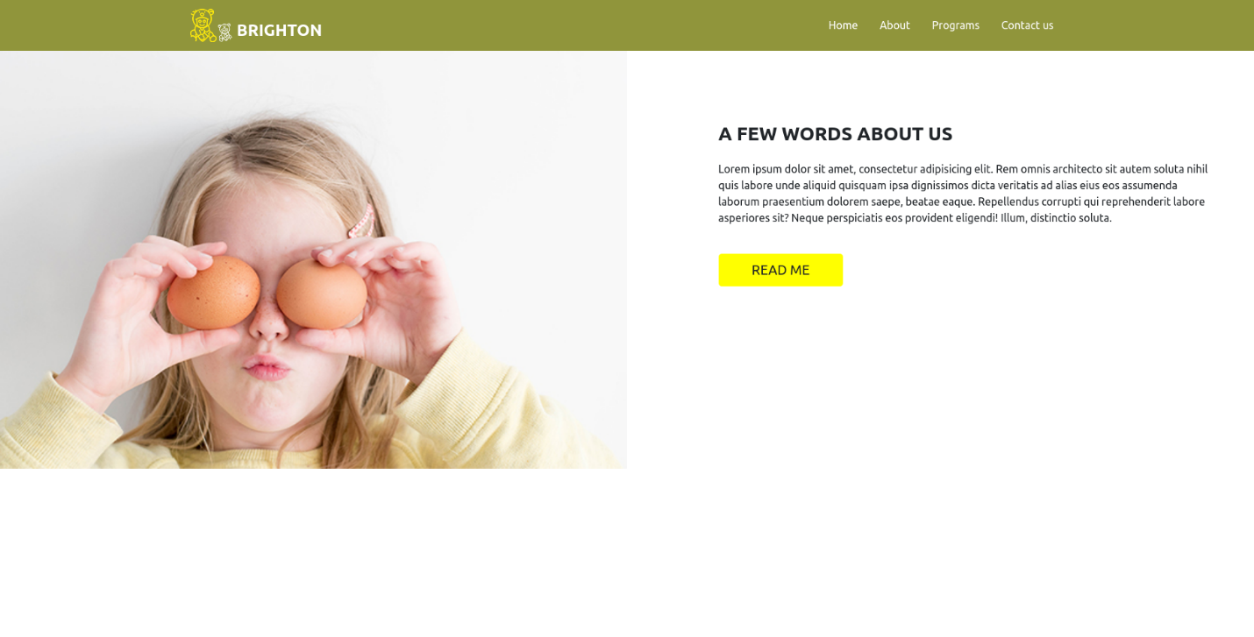

Program.html :-

<!DOCTYPE *html*>

<html *lang*="en">

    <head>

        <meta *charset*="UTF-8">

        <meta *name*="viewport" *content*="width=device-width, initial-scale=1.0">

        <title>kindergarten Programs</title>

        <link *rel*="stylesheet" *href*="https://stackpath.bootstrapcdn.com/bootstrap/5.0.0-alpha1/css/bootstrap.min.css">

        <script *src*="https://cdn.jsdelivr.net/npm/popper.js@1.16.0/dist/umd/popper.min.js"></script>

        <script *src*="https://stackpath.bootstrapcdn.com/bootstrap/5.0.0-alpha1/js/bootstrap.min.js"></script>

        <link *rel*="stylesheet" *href*="../css/Main.css">

    </head>

    <body>

*<!-- navbar -->*

        <nav *class*="navbar navbar-expand-md navbar-light nev_main">

            <div *class*="container-fluid container">

                <a *class*="navbar-brand text-white " *href*="index.html">

                    <img *src*="../IMG/logo.png" *alt*="logo">

                    <b *class*="align-bottom txt"> BRIGHTON </b>

                </a>

                <button *class*="navbar-toggler" *type*="button" *data-toggle*="collapse" *data-target*="#navbarID"

*aria-controls*="navbarID" *aria-expanded*="false" *aria-label*="Toggle navigation">

                    <span *class*="navbar-toggler-icon"></span>

                </button>

                <ul *class*="nav justify-content-end collapse navbar-collapse" *id*="navbarID">

                    <li *class*="nav-item">

                        <a *class*="nav-link text-white " *aria-current*="page" *href*="index.html">Home</a>

                    </li>

                    <li *class*="nav-item">

                        <a *class*="nav-link text-white " *aria-current*="page" *href*="About.html">About</a>

                    </li>

                    <li *class*="nav-item">

                        <a *class*="nav-link active text-white " *aria-current*="page" *href*="Programs.html">Programs</a>

                    </li>

                    <li *class*="nav-item">

                        <a *class*="nav-link text-white " *aria-current*="page" *href*="Contact us.html">Contact us</a>

                    </li>

                </ul>

            </div>

        </nav>

*<!-- body -->*

        <div *class*="container ">

            <div *class*="program_main">

                <p *class*="h2 font-weight-bold">WHAT WE OFFER</p>

                <p *class*="m-0">It is a long established fact that a reader will be distracted by the readable content of

                    a page when

                    looking at its layout. The point of using Lorem</p>

                <div *class*="d-flex justify-content-between">

                    <div *class*="program_main_con d-flex">

                        <img *src*="../IMG/Program Page_protect.PNG" *alt*="">

                        <div *class*="program_main_con_deta">

                            <p *class*="program_main_con_head font-weight-bold h4">SAFETY FIRST</p>

                            <p *class*="program_main_con_para">It is a long established fact that a reader will be

                                distracted by the readable content of a page when looking at its layout.

                                The point of using Lorem

                            </p>

                        </div>

                    </div>

                    <div *class*="program_main_con d-flex">

                        <img *src*="../IMG/Program Page_class.PNG" *alt*="">

                        <div *class*="program_main_con_deta">

                            <p *class*="program_main_con_head font-weight-bold h4">SMALL CLASS SIZE</p>

                            <p *class*="program_main_con_para">

                                It is a long established fact that a reader will be distracted by the readable content

                                of a page when looking at its layout.The point of using Lorem

                            </p>

                        </div>

                    </div>

                </div>

                <div *class*="d-flex justify-content-between">

                    <div *class*="program_main_con d-flex">

                        <img *src*="../IMG/Program Page_care.PNG" *alt*="">

                        <div *class*="program_main_con_deta">

                            <p *class*="program_main_con_head font-weight-bold h4">INFANT CARE</p>

                            <p *class*="program_main_con_para">

                                It is a long established fact that a reader will be distracted by the readable content

                                of a page when looking at its layout. The point of using Lorem

                            </p>

                        </div>

                    </div>

                    <div *class*="program_main_con d-flex">

                        <img *src*="../IMG/Program Page_lesson.PNG" *alt*="">

                        <div *class*="program_main_con_deta">

                            <p *class*="program_main_con_head font-weight-bold h4">CRETIVE LESSONS</p>

                            <p *class*="program_main_con_para">

                                It is a long established fact that a reader will be distracted by the readable content

                                of a page when looking at its layout. The point of using Lorem

                            </p>

                        </div>

                    </div>

                </div>

            </div>

        </div>

    </body>

</html>

Output :-

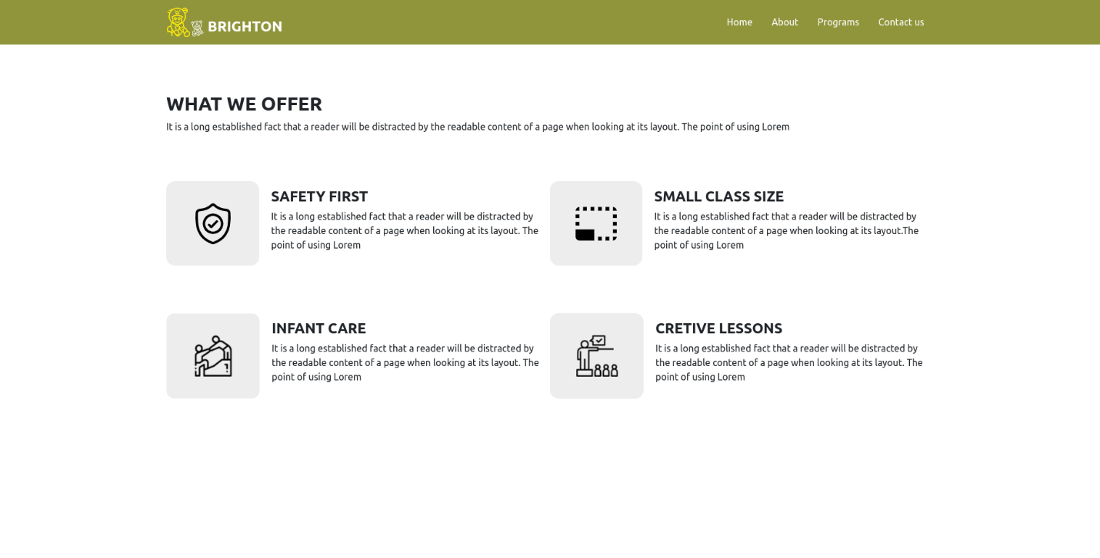

Contact us.html :-

<!DOCTYPE *html*>

<html *lang*="en">

    <head>

        <meta *charset*="UTF-8">

        <meta *name*="viewport" *content*="width=device-width, initial-scale=1.0">

        <title>kindergarten Contact us</title>

        <link *rel*="stylesheet" *href*="https://stackpath.bootstrapcdn.com/bootstrap/5.0.0-alpha1/css/bootstrap.min.css">

        <script *src*="https://cdn.jsdelivr.net/npm/popper.js@1.16.0/dist/umd/popper.min.js"></script>

        <script *src*="https://stackpath.bootstrapcdn.com/bootstrap/5.0.0-alpha1/js/bootstrap.min.js"></script>

        <link *rel*="stylesheet" *href*="../css/Main.css">

    </head>

    <body>

*<!-- navbar -->*

        <nav *class*="navbar navbar-expand-md navbar-light nev_main">

            <div *class*="container-fluid container">

                <a *class*="navbar-brand text-white " *href*="index.html">

                    <img *src*="../IMG/logo.png" *alt*="logo">

                    <b *class*="align-bottom txt"> BRIGHTON </b>

                </a>

                <button *class*="navbar-toggler" *type*="button" *data-toggle*="collapse" *data-target*="#navbarID"

*aria-controls*="navbarID" *aria-expanded*="false" *aria-label*="Toggle navigation">

                    <span *class*="navbar-toggler-icon"></span>

                </button>

                <ul *class*="nav justify-content-end collapse navbar-collapse" *id*="navbarID">

                    <li *class*="nav-item">

                        <a *class*="nav-link  text-white " *aria-current*="page" *href*="index.html">Home</a>

                    </li>

                    <li *class*="nav-item">

                        <a *class*="nav-link text-white " *aria-current*="page" *href*="About.html">About</a>

                    </li>

                    <li *class*="nav-item">

                        <a *class*="nav-link text-white " *aria-current*="page" *href*="Programs.html">Programs</a>

                    </li>

                    <li *class*="nav-item">

                        <a *class*="nav-link active text-white " *aria-current*="page" *href*="Contact us.html">Contact us</a>

                    </li>

                </ul>

            </div>

        </nav>

*<!-- body -->*

        <div *class*="con_main">

            <div *class*="contact_main d-flex justify-content-center align-items-center">

                <div *class*="contact_main_form">

                    <div *class*="col-md-6 d-flex align-items-stretch">

                        <div *class*="contact-wrap p-md-5 p-4 py-5">

                            <h2 *class*="mb-4 font-weight-bold">Contact us</h2>

                            <form>

                                <div *class*="row">

                                    <div *class*="col-md-12">

                                        <div>

                                            <input *class*="f_style mb-2" *type*="text" *name*="name" *id*="name"

*placeholder*="Name">

                                        </div>

                                    </div>

                                    <div *class*="col-md-12">

                                        <div>

                                            <input *class*="f_style mb-2" *type*="email" *name*="email" *id*="email"

*placeholder*="Email">

                                        </div>

                                    </div>

                                    <div *class*="col-md-12">

                                        <div>

                                            <input *class*="f_style mb-2" *type*="text" *name*="subject" *id*="subject"

*placeholder*="Subject">

                                        </div>

                                    </div>

                                    <div *class*="col-md-12">

                                        <div>

                                            <textarea *class*="f_style mb-2" *name*="message" *id*="message" *cols*="30"

*rows*="6" *placeholder*="Message"></textarea>

                                        </div>

                                    </div>

                                    <div *class*="col-md-12">

                                        <div>

                                            <input *class*="btn btn-primary mt-4" *type*="submit" *value*="Send Message">

                                            <div *class*="submitting"></div>

                                        </div>

                                    </div>

                                </div>

                            </form>

                        </div>

                    </div>

                </div>

            </div>

        </div>

    </body>

</html>

Output :-

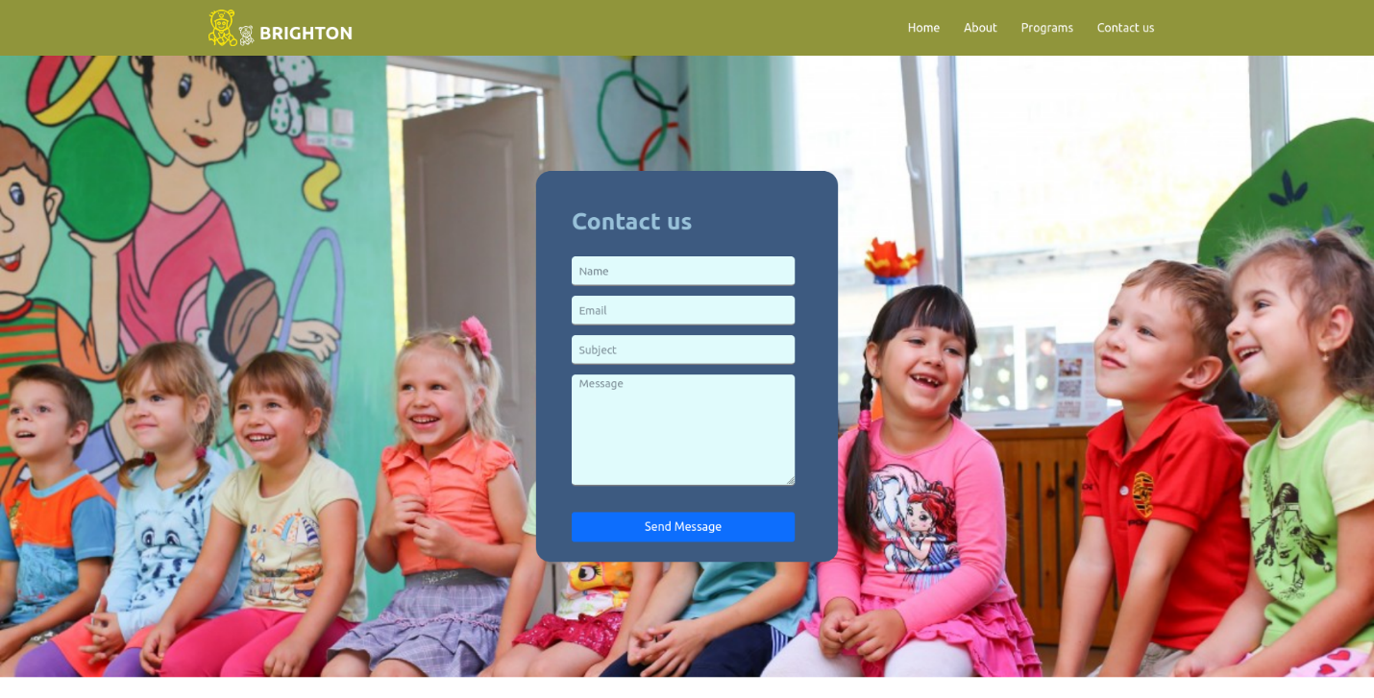

Css File :-

* {

  margin: 0;

  padding: 0;

  box-sizing: border-box;

}

*/* Nav start */*

*.nev_main* {

  background: #90953b;

}

*.nav-item:hover* {

  border-bottom: 3*px* solid yellow;

}

*.txt* {

  font-size: x-large;

}

*/* Nav end */*

*/* index start */*

*.con* {

  width: 100*vw*;

  height: 79*vh*;

  background: #78853f;

}

*.home_main* {

  width: 90*vw*;

  height: 81.5*vh*;

  background: url(../IMG/slider-bg.jpg);

  background-size: cover;

  background-attachment: inherit;

  position: relative;

  left: 76*px*;

  top: 45*px*;

}

*.heading_slider* {

  position: absolute;

  left: 90*px*;

  top: 130*px*;

  width: 35*vw*;

}

*.header_slider* {

  font-size: 60*px*;

}

*.slider_sign* {

  width: 3*vh*;

  height: 3*vh*;

  background: #ffff00;

  border-radius: 2*vh*;

  -webkit-border-radius: 2*vh*;

  -moz-border-radius: 2*vh*;

  -ms-border-radius: 2*vh*;

  -o-border-radius: 2*vh*;

}

*.slider_sign_w* {

  width: 3*vh*;

  height: 3*vh*;

  border: white solid 3*px*;

  border-radius: 2*vh*;

  -webkit-border-radius: 2*vh*;

  -moz-border-radius: 2*vh*;

  -ms-border-radius: 2*vh*;

  -o-border-radius: 2*vh*;

}

*/* index end */*

*/* About start */*

*.about_main* {

  width: 50*vw*;

  height: 73*vh*;

  background: url(../IMG/about-img.jpg);

  background-size: contain;

  background-repeat: no-repeat;

}

*.about_contain* {

  float: right;

  width: 45*vw*;

  height: 73*vh*;

}

*.about_contain_main* {

  position: absolute;

  top: 180*px*;

  right: 50*px*;

  width: 40*vw*;

}

*/* About end */*

*/* program start */*

*.program_main* {

  top: 80*px*;

  position: relative;

}

*.program_main_con* {

  width: 40*vw*;

  margin-top: 80*px*;

  position: relative;

}

*.program_main_con_deta* {

  left: 20*px*;

  top: 10*px*;

  position: relative;

}

*.program_main_con_para* {

  width: 25*vw*;

}

img {

  border-radius: 15*px*;

  -webkit-border-radius: 15*px*;

  -moz-border-radius: 15*px*;

  -ms-border-radius: 15*px*;

  -o-border-radius: 15*px*;

}

*/* program end */*

*/* Contact start */*

*.con_main* {

  background: url(../IMG/contect_bg.jpg);

  background-size: cover;

  height: 89*vh*;

}

*.contact_main* {

  height: 89*vh*;

  width: 100*vw*;

}

*.contact_main_form* {

  width: 22*vw*;

  height: 56*vh*;

  color: #98c1d9;

  background: #3d5a80;

  border-radius: 20*px*;

  -webkit-border-radius: 20*px*;

  -moz-border-radius: 20*px*;

  -ms-border-radius: 20*px*;

  -o-border-radius: 20*px*;

}

input,

textarea {

  background: #e0fbfc;

  color: #293241;

  padding-left: 10*px*;

  width: 300*px*;

  height: 40*px*;

  margin-top: 5*px*;

  border-style: none;

  border-radius: 5*px*;

  -webkit-border-radius: 5*px*;

  -moz-border-radius: 5*px*;

  -ms-border-radius: 5*px*;

  -o-border-radius: 5*px*;

  font-size: 15*px*;

}

textarea {

  height: 150*px*;

}

*.f_style* {

  border-bottom: #7a7b82 solid 2*px*;

}

*/* Contact end */*